Verze 12/2013  SMLOUVY O |  | DODATEK POSKYTOVÁNÍ | SLUŽEB
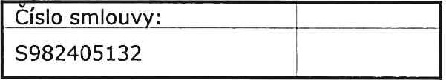
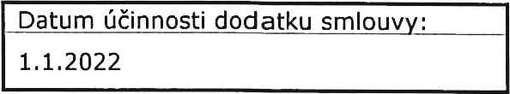
Od data účinnosti tohoto dodatku se na základě dohod 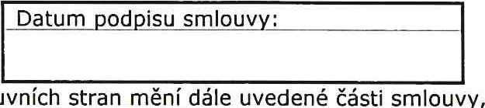 které jsou uveden v novém znění následně:
smluvních
la. OBJEDNATEL  Obchodní firma: | Základní škola Jungmannovy sady Mělník, p.o.
Sídlo: | Tyršova 93 276 01 Mělník 1
Adresa pro poštovní styk: | Tyršova 93 276 01 Mělník 1
Zastoupen:  Zastoupen na základě pIné moci: | PaedDr. Dalibor Ullrych
Telefon fax: | 315 622 060 315 622 060
Bankovní spojení:
IČO: | 47011319
DIČ:
Zapsaný v obch. rejstříku:
Kontaktní osoba tel. e-mail: | . Nedvědová 315 622 060
Ib. ZHOTOVITEL Obchodní firma: | FCC Česká republika, s.r.o.
Sídlo: | Ďáblická 791 89 182 OO Praha 82 (Ďáblice)
Kontaktní adresa: | FCC Česká republika, s.r.o., prov. Ďáblice, Ďáblická 791/89, 182 OO Praha 82 (Ďáblice), tel: 283 061 301
Zastoupen :  Zastoupen na základě plné moci: | Ing. Pavel Tomášek, Ing. Petr Morávek  Ing. Ondřej Jahoda Radka Rejšková
Telefon fax: | 283 911 111 283 911 110
Bankovní spojení: | ČSOB běžný účet č.ú. 17495863 0300
IČO: | 45809712
DIČ: | CZ45809712
Kontaktní osoba tel, e-mail: | Rejšková Radka/ +420 602 739 104/radka.reiskova@fcc-group.cz Městský soud Praha sp.zn. C 12401
Zapsaný v obch. rejstříku:
2. Ceník svozu a nakládání (zejména odstranění nebo využití) s komunálním odpadem (Ceny jsou uvedeny bez DPH. Příslušná DPH bude fakturována v platné zákonné výši . Fakturovaná cena se může vlivem aritmetického zaokrouhlování lišit.
Poskytovaná služba |  | Četnost odvozu |  |  | Celková sazba za 1 kus (Kč/rok) včetně pronájmu nádoby |  |  |  |  | Celková sazba za 1 kus (Kč/rok) bez pronájmu nádoby
 |  |  |  |  | Ks |  |  | (Kč/rok) |  | Ks | (Kč/rok)
SVOZ KOM.ODPADU 1100 L 2X TÝDNĚ VČ.PRON. |  | 2x týdně |  |  |  | 2 |  |  | 26 520,00
3. Seznam stanovišť odpadových nádob:
p.Č | Stanoviště |  | Objem | V / N |  | Počet nádob | Četnost odvozu |  | Platnost ceny | Kód odpadu | Svozové dny
1 Mělník, Tyršova 93/26 |  |  | 1100 |  |  | 2 | 2x týdně |  | 1.1.2022 | 200301
Vysvětlivky: V — nádoba zhotovitele N — nádoba objednatele
4. Neuvedené části nadepsané smlouvy včetně obchodních podmínek poskytovaných služeb zůstávají nezměněny.

